МУНИЦИПАЛЬНОЕ БЮДЖЕТНОЕ ДОШКОЛЬНОЕ ОБРАЗОВАТЕЛЬНОЕ

УЧРЕЖДЕНИЕ «ДЕТСКИЙ САД «ЛЁВУШКА»

Проект

***«Мы помним, мы гордимся»***

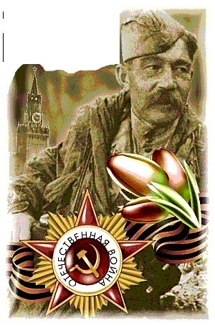

Подготовили и провели:

Белых Татьяна Александровна

Чепилян Светлана Алексеевна

КОЛЬЦОВО

2020

**Проект «Мы помним, мы гордимся»**

***Помним всех поимённо,***

***Помним сердцем своим!***

***Это нужно не мертвым ,***

***Это нужно живым!***

**Актуальность**

Дети, начиная с дошкольного возраста, имеют недостаточно знаний о родном крае, стране, особенностях русских традиций, мало знают о подвиге русского народа в борьбе с фашизмом в годы Великой Отечественной войны.

Многие отличаются равнодушным отношением к близким людям, сверстникам, не проявляют сочувствия и сострадания к чужому горю.

Недостаточно сформирована система работы по проблеме нравственного и героико-патриотического воспитания в семье.

**Новизна**

-Создание единого образовательного пространства по теме проекта в семье и ДОУ

-Систематизация имеющегося опыта по теме проекта

- Использование иновационных технологий при реализации проекта

**Информационная карта проекта**

Организация: Муниципальное дошкольное образовательное учреждение общеразвивающего вида детский сад «Лёвушка»

Адрес: Новосибирская область п. Кольцово

Авторы: Белых Татьяна Александровна воспитатель первой квалификационной категории,

Чепилян Светлана Алексеевна воситатель высшей квалификационной категории

Вид, тип проекта: краткосрочный, информационно-творческий**.**

Участники проекта: дети подготовительной группы, родители, воспитатели, специалисты ДОУ

Цель: воспитание гражданско-патриотических чувств у детей-дошкольников, воспитание чувства гордости за подвиг своего народа в Великой Отечественной войне, уважения к ветеранам.

**Задачи:**

1. Пробудить интерес к истории родного посёлка.

2. Формировать действенное отношение к ближайшему окружению, историческими памятным местам, стремление к их сохранению.

3. Развивать умение отражать свои впечатления в разнообразной деятельности

(моделировании, коллекционировании, изобразительной деятельности и т. д.)

4. Вовлекать родителей в опознавательный диалог с детьми

посредством разработки детско-родительских проектов и совместного поиска информации

5. Привлекать родителей к участию в создании наглядно-дидактического материала по теме Великой Отечественной войны

Задачи проекта решаются интегрировано, в ходе освоения всех образовательных областей.

Задачи образовательной области «Социально-коммуникативное развитие»:

-развитие игровой деятельности детей

-формирование гражданской принадлежности, патриотических чувств, чувства

принадлежности к мировому сообществу.

-развитие свободного общения с взрослыми и детьми;

-развитие всех компонентов устной речи детей (лексической стороны,

грамматического строя речи, произносительной стороны речи; связной речи

-диалогической и монологической форм) в различных формах и видах детской деятельности;

-практическое овладение воспитанниками нормами речи.

Задачи образовательной области «Познавательное развитие»:

-развития у детей познавательных интересов,

-развитие познавательно

-исследовательской и продуктивной (конструктивной)

деятельности;

-формирование целостной картины мира, расширение кругозора детей.

Задачи образовательной области «Художественно-эстетическое развитие»:

-формирование целостной картины мира, в том числе первичных ценностных

представлений;

-приобщение к словесному искусству (стихи, загадки, рассказы, в том числе развитие художественного восприятия и эстетического вкуса) .

-развитие продуктивной деятельности детей;

-развитие детского творчества;

-приобщение к изобразительному искусству

Задачи образовательной области «Речевое развитие»:

-развитие свободного общения с взрослыми и детьми, овладение конструктивными

способами и средствами взаимодействия с окружающими.

-развитие всех компонентов устной речи детей (грамматического строя речи,

произносительной стороны речи; связной речи

-диалогической и монологической форм), формирование словаря, воспитание звуковой культуры речи

Задачи образовательной области «Физическое развитие»:

-сохранение, укрепление и охрана здоровья детей;

-развитие интереса к участию вподвижных играх и спортивных, физических

упражнений, активности в самостоятельной двигательной деятельности

**Форма проведения**: непосредственная образовательная деятельность, экскурсии, беседы, игры (подвижные, спортивные, дидактические, музыкальные, сюжетно-ролевые) самостоятельная деятельность детей, музыкальная образовательная деятельность, работа с родителями, развлечения.

**Ожидаемые результаты:**

Дети получают возможность расширить свои представления о легендарном прошлом нашей Родины и о героях своей семьи; познакомиться с произведениями поэтов, писателей и художников на военную тематику; испытать чувство гордости за свой народ.

Родители как активные и заинтересованные участники проекта будут ориентированы на развитие у ребенка потребности к познанию, общению со взрослыми и сверстниками через совместную проектную деятельность. Видеть  интерес у ребенка, знание и уважение к семейной истории. Выражение благодарности всем, кто помогал в проведении проекта;

Педагоги систематизируют литературный и иллюстрационный материал по теме «Великая Отечественная война». Видеть, как дети узнают свою историю.

**Этапы работы над проектом:**

Подготовительный этап:

-Определение темы проекта.

-Формулировка цели и разбивка на задачи.

-Составление плана основного этапа проекта.

-Опрос детей.

При диагностике уровня сформировании знаний были использованы:

1. Д/и. «Кто лишний», «Что лишнее», «Назови род войск», «Что нужно солдату,

моряку, летчику», «Чей головной убор», «Чья форма? », «Третий лишний»,«Одень солдата», «Кому –что (виды военной техники, «Назови оружие»,«Кем ты будешь? »

2. Иллюстрации«Совместные учения», «Защитники мирного неба», с изображением родов войск и разнообразной военной техники

3. Альбомы «Военные самолеты», «Военные корабли», «Танки», «Военная форма», «Погоны», «Награды» «Солдатская служба»

«Совместные учения», «Защитники мирного неба», с изображением родов войск и

разнообразной военной техники

Основной этап:

* Проведение совместной деятельности.
* Экскурсия к памятнику "Древо жизни" и возложение цветов.
* Выставка художественной литературы о ВОВ.
* Знакомство с художественной литературой (А. Митяев «Землянка»; «Мешок овсянки»; А. Барто «На заставе», «Почему армия родная?»Л. Кассиль из книги «Твои защитники» и т.д.).
* Беседы о подвигах и мужестве солдат «Наша Российская армия», «Наши защитники», «9 Мая», «Женщины на войне»; «Они сражались за родину». «Военная техника»,
* Рассматривание иллюстраций :«День Победы» наглядно – дидактическое пособие «У пепелища родного дома», «Великая Отечественная война. «За Ленинград!», «Знамя Победы над рейхстагом», «Вечный огонь на Могиле Неизвестного солдата у Кремлёвской стены».
* Репродукции картин советских художников К. Ф. Юона  «Парад на Красной площади в Москве», В. К. Дмитриевского «Везде пройдут», П. А. Кривоногова «Победа» и др.
* Прослушивание музыкальных произведений: «Священная война», «День победы».
* Просмотр видео фильма «Минута памяти»
* Художественно творческая деятельность: «Открытки ветеранам», «Боевые машины»,
* Заучивание стихотворений и песен к 9 маю.
* Рассматривание открыток «Города герои»
* Составление рассказа «На параде».
* Развитие игровой деятельности: «Будем в армии служить», «Медсанчасть» и.д.,
* Подвижные игры «Доставь донесение», «Флажки», «Перейди болото» и др.
* Физическое развитие: утренняя гимнастика «Армейские учения».

Заключительный этап:

* Составление портфолио проекта.
* Проведение обобщающего занятия «Мы помним, мы гордимся»
* Блиц – опрос «Что нового вы узнали о дне Победы?».
* Составление альбомов «Дети ВОВ», «Оружие победы», «Мир без войны»
* Конкурс на лучший рисунок ко Дню Победы
* Создание мини –музея «Оружие победы»

Работа с родителями:

- Оформление родительских уголков;

-Консультации для родителей «Познакомьте детей с героическим прошлым России».

-Советы родителям «Как рассказать детям о войне».

-Рекомендации родителям по домашнему чтению: А. Барто «На заставе», С. Я. Маршак «Пограничники».

-Сбор документов и фотографий из семейных архивов об участниках войны

-Анкетирование родителей

Методическое обеспечение проектной деятельности:

1. Александрова Е. Ю. и др. «Система патриотического воспитания в ДОУ»- Волгоград, «Учитель», 2007г.

2. Государственная программа «Патриотическое воспитание граждан Российской Федерации на 2011-2015 годы». [Электронный ресурс] // режим доступа: http://archives. ru/ programs / patriot_2015.shtml.

3. Казаков А. П., Шорыгина Т. А. «Детям о великой победе! » - Москва, «Гном и Д», 2005 г.

4. Кондрыкинская Л. А. «С чего начинается Родина? »- Москва, ТЦ «Сфера», 2004г.

5. Мулько И. Ф. Социально-нравственное воспитание детей 5-7 лет: Методическое пособие. – М. : ТЦ Сфера, 2006. -96. – (Программа развития) .

6. Новийкая М. Ю. Наследие. Патриотическое воспитание в детском саду. М. :Линка-Пресс, 2003.

7. Подрезова Т. И. «Планирование и конспекты занятий по развитию речи детей в ДгОУ. Патриотическое воспитание» -Москва, «Айрис-пресс», 2007г.

**БЕСЕДА тема: "День Победы"**

**ВЕЛИКАЯ ОТЕЧЕСТВЕННАЯ ВОЙНА**

Дорогие ребята, вы родились и живете в мирное время и не знаете, что такое война. Но не все могут испытывать такое счастье. Во многих местах нашей Земли происходят военные конфликты, в которых погибают люди, разрушаются жилые дома, промышленные здания и т.д. Но это не идет ни в какое сравнение с тем, какой была Вторая мировая война.

**Вторая мировая война**- самая крупная война в истории человечества. Она была развязана Германией, Италией и Японией. В эту войну было втянуто 61 государство (14 государств на стороне фашистской Германии, 47 - на стороне России).

Всего в войне участвовало 1,7 млрд человек или 80% всего населения Земли, т.е. из каждых 10 человек в войне участвовало 8. Поэтому такую войну и называют мировой. В армиях всех стран участвовало 110 млн человек. Вторая мировая война продолжалась 6 лет *-*с 1 сентября 1939г. по 9 мая 1945г.

Нападение Германии на Советский Союз было неожиданным. Был нанесен удар неведомой силы. Гитлер напал на Советский Союз (Так раньше называлось наше Отечество) сразу на большом пространстве — от Балтийского моря до Карпатских гор (почти по всей нашей Западной границе). Его войска пересекли нашу границу. Тысячи и тысячи орудий открыли огонь по мирно спящим селам, и городам, самолеты врага стали бомбить железные дороги, вокзалы, аэродромы. Для войны с Россией Германия подготовила огромную армию Гитлер хотел превратить население нашей Родины в рабов и заставить их работать на Германию, хотел уничтожить науку, культуру, искусство, запретить образование в России.

Долгие годы продолжалась кровавая война, но враг был разгромлен.

Великая Победа, которую одержали во Второй мировой войне над фашистской Германией наши дедушки и бабушки не имеет аналогов в истории.

9 мая 1945 года для России навечно стало великой датой. Ради этого счастливого дня погибли миллионы человек, сражаясь за свободу России и всего мира. Мы никогда не забудем тех, кто горел в танках, кто бросался из окопов под ураганный огонь, кто грудью ложился на амбразуру, кто не пожалел своей жизни и все одолел. Не ради наград, а ради того, чтобы мы с вами, ребята, могли жить, учиться, работать и быть счастливыми!

В памяти народной навечно сохраняются имена героев Великой Отечественной войны.

В этом 2018 году исполняется 73 года Великой Победе во Второй мировой войне. Называется она **«Великая Победа»** потому, что это победа здравомыслящих людей в самой ужасной мировой войне в истории человечества, которую ему навязал фашизм.

**Почему война называется Великой Отечественной?**

**ВЕЛИКАЯ ОТЕЧЕСТВЕННА ВОЙНА -**самая крупная война в истории человечества.Слово «великий» означает, очень большой, громадный, огромный. В самом деле, война захватила огромную часть территории нашей страны, в ней участвовали десятки миллионов людей, она длилась долгих четыре года, а победа в ней потребовала от нашего народа громадного напряжения всех физических и духовных сил.

Отечественной войной она называется потому, что эта война — справедливая, направленная на защиту своего Отечества. На борьбу с врагом поднялась вся наша огромная страна! Мужчины и женщины, пожилые люди, даже дети ковали победу в тылу и на передовой.

Теперь вы знаете, что одна из самых жестоких и кровопролитных войн в истории России называлась **Великой Отечественной войной**. Победа Красной Армии в этой войне — главное событие в истории России XX века!

Нападение Германии на Советский Союз было неожиданным. В эти июньские дни десятиклассники заканчивали школу, в школах проходили выпускные балы. Юноши и девушки в светлых нарядных одеждах танцевали, пели, встречали рассвет. Они строили планы на будущее, мечтали о счастье и любви. Но война жестоко разрушила эти планы!

22 июня в 12 часов дня министр иностранных дел В.М. Молотов выступил по радио и сообщил о нападении на нашу страну фашисткой Германии. Молодые люди снимали школьную форму, надевали шинели и прямо со школьной скамьи шли на войну, становились бойцами Красной Армии. Бойцов, служивших в Красной Армии, называли красноармейцами.

Каждый день эшелоны увозили бойцов на фронт. Все народы Советского Союза поднялись на борьбу с врагом!

Но в 1941 г. народ всеми силами хотел помочь своей стране, попавшей в беду! И молодые, и пожилые люди рвались на фронт и записывались в Красную Армию. Только в первые дни войны записалось около миллиона человек! У призывных пунктов собирались очереди — люди стремились защищать свое Отечество!

По масштабам человеческих жертв и разрушений эта война превзошла все войны, которые были на нашей планете. Было уничтожено огромное количество людей. На фронтах в боевых операциях было убито свыше 20 млн солдат. В ходе Второй мировой войны погибло около 55 млн человек, из них почти половина — граждане нашей страны.

Ужас и потери Второй мировой войны объединили людей в борьбе против фашизма, и поэтому огромная радость победы охватила в 1945 году не только Европу, но и весь мир.

**9 мая 1945 года для России навечно стало великой датой - ДЕНЬ ПОБЕДЫ над Фашисткой Германией.**

**Вопросы:**

1. Когда началась Великая Отечественная война?

2. Почему она так называется?

3. Какая страна развязала войну?

4. Что Гитлер хотел сделать с нашим народом?

5. Кто встал на защиту Отечества?

**Советы родителям «Как рассказать детям о войне».**

**Первый способ** — говорите об этом с ребенком!

**Второй способ** — просмотр тематических передач по телевизору вместе с детьми. Только здесь следует оговорка — не все подряд. Идеальными для просмотра станут старые военные фильмы, в которых раскрыт смысл, которые несут в себе доброту, свет, веру в Победу. Это «В бой идут одни старики», «Максим Перепелица», «Офицеры», «А зори здесь тихие», «Журавли». Параллельно с ними посмотрите всей семьей военный парад, концерты военных песен.По возможности, посетите с ребенком военный парад и музеи, возложите цветы к памятникам героев ВОВ.

**Третий способ** — общение с ветеранами. Зачастую пожилые люди легче находят контакт с детьми, нежели родители. И они обязательно подберут нужные слова, рассказывая ребенку о пережитом.

**Четвертый способ** — расскажите о ваших воевавших предках.

**Пятый способ** — делайте упор на юный возраст солдат, ушедших на войну. Постоянно упоминайте в рассказах о том, что те, кого сейчас называют героями, в то время были обычными ребятами, такого же возраста, как и ваши дети, с такими же интересами.

**Шестой способ** — договоритесь с воспитателями детского сада о том, что 9 мая они будут проводить с детьми утренники на тему Войны. Проведение таких мероприятий оставляет в душе ребенка глубокий след, заставляет прочувствовать и прожить кусочек той, военной жизни самому.

**Седьмой способ** — посещение памятных мест, поздравление ветеранов.

**Анкета для родителей**

Уважаемые родители!  
Просим Вас принять участие в нашем исследовании, посвященном изучению темы «Память о Великой Отечественной войне 1941-1945 г.г.».  
 Заполняя анкету, пожалуйста, подчеркните приемлемый для Вас вариант ответа.  
 1. Как Вы считаете, актуальна ли в современном обществе тема Великой   
 Отечественной войны, подвигов, совершенных нашим народом в те суровые дни?  
 - Да.  
 - Нет.  
 - Затрудняюсь ответить.   
 2. Чем для Вас и членов Вашей семьи является дата 9 Мая?  
 - Праздником Великой Победы.   
 - Днем памяти погибших на войне.   
 - Дополнительным выходным.  
 3. Есть ли в Вашем доме традиция празднования этого события? Если есть, то какая?

4. Как Вы считаете, следует ли знакомить детей дошкольного возраста с историей этого праздника?  
- Да, но информация по данной теме должна быть адаптирована в соответствии с возрастом детей.  
- Нет, эта тема для дошкольников абстрактна и недоступна их пониманию.  
- Затрудняюсь ответить.   
5. Имеет ли Ваш ребенок представление о войне? Из каких источников?   
- Да. Из рассказов взрослых, книг, телепередач и кинофильмов.  
- Нет. Затрудняюсь ответить.  
6. Принимал ли кто-нибудь из членов Вашей семьи участие в боевых действиях в период Великой Отечественной войны?  
- Если да, напишите, кто именно  
7. Рассказывали ли они о войне Вашим детям?   
- Да.  
- Нет.   
- Затрудняюсь ответить.  
8. Какую из предложенных форм совместной работы с детьми Вы считаете наиболее приемлемой?   
- Конкурс рисунков.   
- Оформление мини-музея, фотовыставки.   
- Создание альбома « Наши прадеды – герои», содержащего рассказы детей родственниках – участниках войны.

Благодарим за сотрудничество!

**Викторина:**

Дети, сегодня мы с Вами проведём викторину, посвящённую Великой Отечественной войне и Дню Победы.

«Викторина» — это слово означающее «победа». В нашей игре будет целая команда победителей, которые правильно ответят на все мои вопросы и получат медали.

Вопросы детям:

* Какой праздник отмечает наша страна 9 мая? (День Победы)
* Почему он так называется? (9 мая каждого года наша великая страна отмечает праздник победы СССР над фашисткой Германией в Великой Отечественной войне, проходившей с 1941 по 1945 год)
* Как называют в наше время людей воевавших во времена Великой Отечественной войны? (ветераны)
* Чем сражались бойцы? (танки, пулемёты, пушки, «катюши», пистолеты, винтовка, автоматы)
* Как проводили досуг между боями наши защитники? (пели песни, играли на гармошке)
* Как звали героя войны, который приходил к нам на занятие? (кукла Василий Теркин)
* Какие цветы принято дарить на праздник 9 мая? (Гвоздики)
* Кто был врагом в ВОВ? (фашисты)
* Как празднуют ДЕНЬ ПОБЕДЫ 9 мая? (Салют, Полевая кухня, концерты, праздничный стол)
* Какого цвета флага Знамени Победы над фашистской Германией? (красного).

**Конспект занятия по развитию речи  в подготовительной группе**

**на тему: «День Победы».**

Участники: дети подготовительной  группы, воспитатель.

Интегрированные области: « Социально - коммуникативное»,    «Чтение художественной литературы», «Физическая культура», «Художественно – эстетическое развитие».

Цель:

- способствовать воспитанию патриотических чувств у детей дошкольного возраста;

- продолжать работу над развитием связной речи: развивать диалогическую и монологическую речь, закреплять умение отвечать на вопросы;

- воспитание любви к своей Родине.

Задачи:

1. Воспитательные: воспитывать уважение и благодарность ко всем защитникам Родины.
2. Образовательные: формировать и уточнять знания детей о празднике – Дне Победы;  формировать интерес к различным видам войск; дать представление о Российской армии. Учить согласовывать существительные с прилагательными, расширять словарный запас,  помочь запомнить и выразительно читать стихотворение Т. Белозерова «Праздник Победы»
3. Развивающие: дать представление о том, какой дорогой ценой досталась нашему народу победа; вызвать желание быть похожими на сильных и смелых российских солдат.

Предварительная работа: рассматривание репродукций, иллюстраций, открыток о войне; беседы о ВОВ; чтение стихотворения С. Богомолова «Мир», разучивание пословиц и поговорок о Родине.

Ход занятия.

Беседа о предстоящем празднике – Дне Победы.

«Много лет назад, когда еще ваши бабушки и дедушки были детьми, закончилась долгая и страшная война.  Много городов и сел было разрушено. Много людей погибло. Вы что-то об этом знаете? ( Ответы детей)

     Воспитатель: Ребята, какой великий праздник отмечает наша страна  9 мая?»

Дети: День Победы.

     Воспитатель: Правильно, сегодня наше занятие будет посвящено этой знаменательной    дате. Прежде, чем наступил День победы, была длинная, кровопролитная война. Наши дедушки и прадедушки защищали, охраняли нашу

Родину от захватчиков. Война принесла много горя и разрушений, но русский народ выстоял, защитил свою Родную землю.

Пальчиковая гимнастика «Не забыть нам этой даты.»

Не забыть нам этой даты (большим пальцем касаться поочередно к каждому пальчику)

Что покончила с войной.

Победителю – солдату сотни раз

Поклон земной! (правую ладонь на грудь, наклон головой)

Воспитатель: А что значит наша Родина?

Дети: это наш дом.

Воспитатель: Так тоже можно сказать. Ребята, Родина это страна, в которой мы живем. Родина, Отечество, Отчизна…можно называть разными словами, смысл от этого не изменится.

     - Ребята, а как называется наша страна?

Дети: Россия!

Воспитатель: А в каком городе мы живем?

Дети: в Калининске.

Воспитатель: Верно, это наша малая Родина.

Ребята, красива и щедра русская земля, вот только защищать сама себя не может. И поэтому защита своей родной земли – обязанность всех. Кто защищал и защищает нашу Родину?

Дети: Военные и солдаты.

Воспитатель: Отлично. А давайте поиграем в игру «Кто где служит?» и вспомним, а кто не знает, выучит, какие бывают военные профессии. Я начну предложение, а вы закончите.

В море служат….моряки

В небе Родину охраняют …. летчики

В танковых войсках Родину защищают….танкисты

На границе Родину охраняют….пограничники

Воспитатель: Здорово, ребята, вы молодцы! А скажите мне, какими должны быть военные, солдаты?

Дети: Сильные, смелые, храбрые.

Воспитатель: Конечно, не зря о русском солдате говорят:

Русский солдат не знает преград

Умный боец везде молодец

Смелый побеждает, а трус погибает

- Ребята, а что нужно делать, чтобы быть сильными?

Дети: Бегать, заниматься спортом, делать зарядку.

 Воспитатель: Отлично, тогда давайте немного потренируемся, разомнемся!

Физкультминутка.

     Как солдаты на параде,  
     Мы шагаем ряд за рядом,

     Левой – раз, правой – раз,  
     Посмотрите все на нас.  
     Мы захлопали в ладошки  
     Дружно, веселей!

     Застучали наши ножки  
     Громче и быстрей!

Воспитатель: «В далекие майские дни закончились бои, и был подписан мир. И с   тех пор каждое Девятое мая наша страна, наш народ отмечает День Победы. На улицах вам встретятся пожилые люди с орденами и медалями. Улыбнитесь им, поздравьте с праздником, пожелайте здоровья. О Дне Победы сложено много песен и стихов. Я прочитаю вам одно из них. Это стихотворение Т. Белозерова «Праздник Победы».

- Понравилось ли стихотворение? (Ответы детей)

- Послушайте стихотворение еще раз и постарайтесь запомнить его.

Дедушки и бабушки будут благодарны вам, если в День Победы вы порадуете их, прочитав это стихотворение. А я помогу вам запомнить его.

Майский праздник

День Победы

Отмечает вся страна»?

Задаю детям вопрос, предлагая воспроизвести текст с утвердительной интонацией (хоровой и 3–4 индивидуальных ответа).                                                                           Повторяю начало стихотворения, присоединяя к первым трем сточкам еще две:

Надевают наши деды

Боевые ордена.

Эти строки  тоже читаю с вопросительной интонацией. Сначала все дети отвечают на вопросы, потом 2–3 ребенка индивидуально.

Читаю первые пять строчек стихотворения.

- Почему бывшие воины надели ордена и куда их с утра зовет дорога?

Их с утра зовет дорога

На торжественный парад.

И задумчиво с порога

Вслед им

Бабушки глядят.

 Читаю стихотворение полностью.

Воспитатель: В нашем городе свято чтут и берегут память о героях войны. В центре города горит вечный огонь о людях, погибших в сражениях в годы Великой Отечественной войны. И каждый год мы отмечаем этот великий праздник – день Победы! День, который дал нам возможность и счастье жить дальше!

На этом наше занятие заканчивается, ребята.

Воспитатель: Что нового вы сегодня узнали? Какие  выводы сделали? Что понравилось?

Дети: (варианты ответов) Что нужно любить свою Родину и защищать её; нужно быть смелыми и сильными, как солдаты и др.

Воспитатель: Молодцы, ребята! Любите свою Родину, растите честными, мужественными и смелыми!

**Конспект занятия по лепке на тему:  «День Победы»**

Участники: дети подготовительной  группы, воспитатель.

Интегрированные области: « Социально - коммуникативное»,    «Чтение художественной литературы», «Физическая культура», «Художественно – эстетическое развитие».

Цели:

 дать представление о празднике День Победы; учить рассказывать, отвечать на вопросы, развивать внимание, речь; воспитывать уважение к ветеранам и патриотические чувства.

Упражнять детей в создании образа предмета, используя конструктивный способ лепки.  
Закрепить навыки аккуратного наклеивания, умение делить пластилин на части (разрезая стеком), приемы лепки (прямое раскатывание, сплющивание) и соединения частей.  
Формировать умение устанавливать сходство с объектом.  
Развивать мелкую моторику кистей рук.

Материалы и оборудование: иллюстрации с изображением атрибутики праздника День Победы;  иллюстрационный материал: рисунок самолёта, картина с изображением самолёта, игрушки самолеты; пластилин, стеки, основа, салфетки.

Содержание организованной деятельности

          Ход занятия

1. Организационный момент.
2. Рассказ о празднике День Победы.

Воспитатель (показывает иллюстрации с изображением атрибутики праздника).

9 мая мы все отмечаем Великий праздник- День Победы. В этот день  наша страна победила в страшной и долгой войне. За свободу нашей Родины боролись смелые солдаты, многие из них погибли. Тех, кто выжил в этой войне, называют ветеранами. В этот праздник их поздравляют, дарят цветы, благодарят за то , что они защитили нашу страну от врагов.

Вопросы:

- Какой праздник отмечает наша страна 9 мая?

- Что случилось в этот день?

- Кто боролся за свободу нашей родины?

- Кого называют ветеранами?

- Кого поздравляют и благодарят в этот праздник?

- От кого защитили нашу страну ветераны?

2. Слушанье песни « День Победы» ( музыка Д. Тухманова).

Вопросы:

- О чем эта песня?

- Какая она грустная, веселая или торжественная?

- Какие слова в этой песне главные?

3. Подвижная игра « Самолет»

4.Отгадайте загадки

   1) Неподвижно крыло, а летит. (Самолет.)

      2) Железная птица

          Высоты не боится,

          То в небо летит.

       То на землю спешит!              (Самолет.)

 Рассказ воспитателя о самолете.

Самый главный на самолете – пилот, он управляет самолетом. Пилот должен многое знать: как устроен самолет, как работают двигатели, как бороться с непогодой.

На самолете работает штурман. Он проверяет по особым приборам, в каком направлении летит самолет.

На самолете есть бортинженер, он следит за работой моторов. По звуку инженер может узнать, хорошо или плохо работает мотор.

5.Лепка барельефная «Самолеты» .

Воспитатель показывает образцы самолетов на рисунках или игрушечные самолеты.

1) Пластилин делим на 3 части.

2) Из первой части лепим колбаску, один конец которого заостряем, а другой конец – закругляем.

3) Из второй части лепим овальную колбаску, приплющиваем - это будут крылья.

4) Из третьей части лепим задние крылья, будьте внимательнее - при вытягивании таких элементов как крылья, постарайтесь, чтобы крылья были одинаковыми по размерам друг с другом, тогда ваш самолёт будет аккуратнее.

5) Иллюминаторы из маленьких сплющенных шариков.

Детали крыльев сжимаем между ладонями и формируем нужную форму, а потом все детали соединяем с корпусом.

 6. Рефлексия.

– Чем мы сегодня занимались?

– Что вам понравилось больше всего?

В завершении занятия-работы детей оцениваются, и совместно с детьми оформляется выставка работ.

Воспитатель:  Прежде чем приступить к работе, я предлагаю сделать разминку для наших пальчиков помощников.

Пальчиковая гимнастика «Помощники»

Вот помощники мои,

Как их хочешь, поверни.

Раз, два, три, четыре, пять.

Не сидится им опять.

Постучали, повертели

И работать захотели.

Поработали немного,

Но дадим им отдохнуть.

(Выполнять движения пальцами в соответствии с содержанием стихотворения.)

Повторение правил безопасности при работе с ножницами

Самостоятельное оформление открытки под спокойную музыку.

Какие красивые открытки. У нас получилось настоящие ароматные гвоздики. Эти открытки мы подарим ветеранам, которые придут к нам в гости на праздник. Они будут очень рады.

 Подведение итога занятия  
- Что нового для себя вы узнали на занятии?  
- Чему научились на занятии?  
- Какое настроение у вас сейчас?

Выставка детских работ.

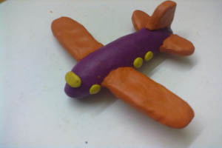

**План-конспект занятия по аппликации на тему:   
«Праздничная открытка к 9 мая».**

Участники: дети подготовительной  группы, воспитатель.

 Интегрированные области: « Социально - коммуникативное»,    «Чтение художественной литературы», «Физическая культура», «Художественно – эстетическое развитие».

Цель: Закрепить у детей навыки работы с бумагой. Формировать умение составлять композицию. Воспитывать чувство уважения к старшему поколению и любовь к Родине.

 Задачи:

1.Образовательные:

-  формировать знания о героизме наших соотечественников в годы Великой Отечественной войны, и о том, кто такие ветераны;

 -учить детей выполнять изображение с помощью заготовок разного цвета;

– учить детей применять различные техники аппликации

2.Развивающие:

- развивать логическое мышление, внимание, память;

- развивать двигательную активность и мелкую моторику посредством игровых двигательных заданий;

- развивать умения работы  с различными видами бумаги;

- развивать чувство формы и композиции.

3. Воспитывающие:

- воспитывать глубокое уважение к героическому прошлому своей страны,  гуманистическое отношение к пожилым людям - ветеранам, искренность и отзывчивость;

-вызвать проявление положительных эмоций при прослушивании музыкального произведения;

-учить работать и играть в коллективе;

- способствовать воспитанию аккуратности, культуры труда, самостоятельности и чувства радости при изготовлении подарка.

 Тип занятия: комбинированное занятие.

Предварительная работа: просмотр презентации на тему «Кто такие ветераны ВОВ…»; чтение произведений о ВОВ; рассматривание картин с изображением военнослужащих разных подразделений.  
 Техника изготовления: аппликация.  
Оборудование для воспитателя: образец открытки; предметные тематические картинки; стихотворение; магнитофон; музыка для самостоятельной работы детей.

Оборудование и материалы для детей: альбомный лист синий; заготовки (цифра 9; заготовки стеблей и листьев для ландыша; белая бумага для цветов ландыша, полоска оранжевой цветной бумаги для изготовления георгиевской ленты; клей; ножницы; черный или серый фломастер.

ХОД ЗАНЯТИЯ:

Воспитатель: Какой приближается большой для всех нас праздник?

Дети: 9 мая, День Победы.

Воспитатель: К этому празднику готовиться вся страна и мы с вами.

9 мая мы празднуем День Победы в Великой Отечественной войне. Дедушки и прадедушки, бабушки и прабабушки надевают ордена, идут на встречу со своими друзьями-ветеранами. Вместе они вспоминают, какими были годы войны.

Вторая мировая война началась в 1939 году. Она охватила более 60 стран мира! В нашу страну она пришла страшным утром 22 июня 1941 года. Это было воскресенье, люди отдыхали, планировали свой выходной. Как вдруг громом ударила новость: «Началась война! Фашистская Германия без объявления войны начала наступление...» Все взрослые мужчины надели военную форму и отправились на фронт. Те, кто остался, пошли в партизаны, чтобы бороться с врагом в тылу.

Долгие военные годы люди не могли жить спокойно. Каждый день приносил потери, настоящее горе. Более 60 миллионов человек не вернулись домой. Половина погибших — жители бывшего Советского Союза. Почти каждая семья потеряла дедушку, отца, брата или сестру...

Дорогую цену заплатил украинский и русский народ за участие в этой ужасной войне. Война не жалела ни стариков, ни детей.

Нападающие издевались над жителями захваченных городов и сёл. Смело боролись наши воины с захватчиками. Не могли они простить сожжённые дома, разрушенные памятники национальной культуры. А ещё больнее им было за погибших родных и друзей. Не боялись солдаты ни голода, ни холода. Возможно, им тоже было страшно. Но мечта о победе, мирной жизни постоянно поддерживала их.

Шёл 1945 год. Великая Отечественная война против фашистских захватчиков приближалась к победному концу. Наши бойцы сражались, насколько хватало сил. Весной наша армия подошла к столице фашистской Германии — городу Берлину.

Битва за Берлин продолжалась до 2 мая. Особенно отчаянным был штурм рейхстага, где собрались руководители Германии. 8 мая 1945 года представители немецкого верховного командования подписали акт об окончании войны. Враг сдался. День 9 мая стал Днём Победы, большим праздником всего человечества.

Теперь в этот день обязательно расцветают миллионами цветов праздничные фейерверки. Ветеранов поздравляют, поют для них песни, читают стихи. К памятникам погибшим несут цветы. Помним всегда, что мир на земле — самая главная ценность.

 Послушайте моё стихотворение.

(Чтение стихотворения)

*Еще тогда нас не было на свете,*

*Когда гремел салют из края в край.*

*Солдаты, подарили вы планете*

*Великий Май, победный Май!*

*Еще тогда нас не было на свете,*

*Когда в военной буре огневой,*

*Судьбу, решая будущих столетий,*

*Вы бой вели, священный бой!*

*Еще тогда нас не было на свете,*

*Когда с Победой вы домой пришли.*

*Солдаты Мая, слава вам навеки*

*От всей земли, от всей земли!*

*Воспитатель: Давайте мы с вами поиграем в солдатов.*

ФИЗМИНУТКА  «ПОГРАНИЧНИК НА ГРАНИЦЕ»

*(Дети встают в круг лицом к центру круга на небольшом расстоянии друг от друга)*

Пограничник на границе

Нашу землю стережёт,     *(Слегка наклоняются вперёд, левая рука на поясе, правая*

*согнута в локте, ладонь* *приставлена ко лбу  как козырёк. Повернуться вправо*

*посмотреть направо, затем* *то же выполнить в левую сторону)*

Чтоб работать и учиться

Мог спокойно весь народ *(Шагают на месте)*

Охраняет наше море

Славный доблестный моряк.

Гордо реет на линкоре

Наш родной российский флаг

(*Слегка наклоняются вперёд, руки* *от груди разводят в стороны (брасс)* .*Выполняют руками* *движения над головой (крест-накрест) .)*

Наши лётчики – герои

Небо зорко стерегут,

Наши лётчики – герои

Охраняют мирный труд.

*(Разводят руки в стороны.   Попеременно выполняют наклоны вправо и влево. Выполняют «пружинку»)*

Наша армия родная

Стережёт покой страны

Что росли мы, бед не зная,

Чтобы не было войны.

*(Шагают на месте, высоко поднимая колени, взмахивая руками энергично. Хлопают в ладоши.* *Приседают, руки вниз, встают, Поднимают руки вверх – в стороны.)*

Воспитатель:  Что ещё принято делать в праздник?

Дети: Поздравлять, подарки дарить, цветы, открытки, в гости ходить.

Воспитатель: А если мы не можем посетить виновника торжества, или пригласить его в гости. Как можно его поздравить?

Дети: По телефону поздравить, написать СМС, открытку послать

Воспитатель: Раньше, когда не было телефонов, к празднику посылали открытки с поздравлениями, на торжественный день: к Новому году, ко дню рожденью, 8 марта, 9 мая. Я предлагаю вам изготовить открытку в подарок ветеранам ВОВ своими руками. Вы уже знаете, что лучший подарок – тот, что сделан своими руками, и я предлагаю вам изготовить такие открытки самим. Я подготовила вот такие заготовки (лист цветной синей бумаги для офисной техники). Внутри есть текст – поздравление, а вам нужно оформить верхнюю часть аппликацией. Я предлагаю вам сделать  цветущий ландыш и значимую цифру 9 (педагог показывает образец)

Воспитатель:  Вы хотите сделать открытку своими руками? (ответы детей)

Воспитатель показывает последовательность работы:

1.Сначала мы должны нарезать стебли нашего ландыша в виде изогнутых полосок;

2.Затем мы вырезаем цветки ландыша, небольшие цветочки в форме колокольчика , разного размера .

3.Берем бумагу двух различных цветов (зеленого и изумрудного) и по шаблону вырезаем два широких листика.

4.Затем используем , заранее вырезанную воспитателем цифру 9, и полоску оранжевой цветной бумаги.

5.Теперь нам нужно разложить все приготовленные детали на открытке, составить композицию и приклеить.

6.После того, как все элементы приклеим нам необходимо изобразить полоски на нашей георгиевской ленте при помощи черного фломастера.

Воспитатель:  Прежде чем приступить к работе, я предлагаю сделать разминку для наших пальчиков помощников.

Пальчиковая гимнастика «Помощники»

Вот помощники мои,

Как их хочешь, поверни.

Раз, два, три, четыре, пять.

Не сидится им опять.

Постучали, повертели

И работать захотели.

Поработали немного,

Но дадим им отдохнуть.

(Выполнять движения пальцами в соответствии с содержанием стихотворения.)

Повторение правил безопасности при работе с ножницами

Самостоятельное оформление открытки под спокойную музыку.

Какие красивые открытки. У нас получилось настоящие ароматные ландыши. Эти открытки мы подарим ветеранам, которые придут к нам в гости на праздник. Они будут очень рады.

  Подведение итога занятия  
- Что нового для себя вы узнали на занятии?  
- Чему научились на занятии?  
- Какое настроение у вас сейчас?

Выставка детских работ .  
  
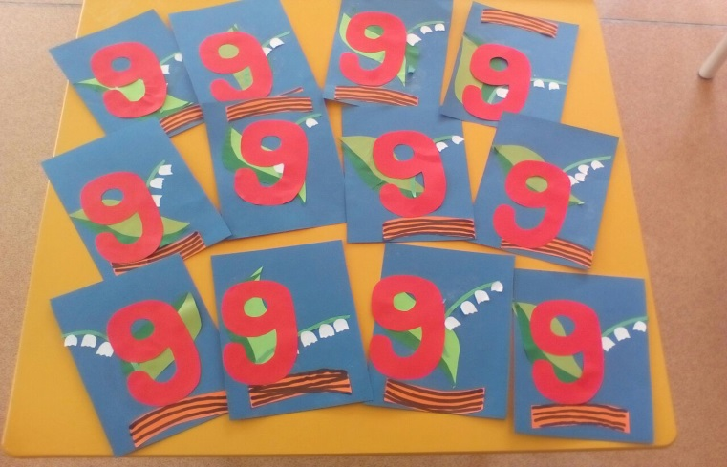

**Конспект НОД по рисованию в подготовительной группе**

**Тема «Спасибо за Победу!»**

Участники: дети средней  группы, воспитатель.

 Интегрированные области: « Социально - коммуникативное»,    «Чтение художественной литературы», «Физическая культура», «Художественно – эстетическое развитие».Цель:

1) Формировать у детей представление о празднике День Победы; воспитывать чувство гордости за свой народ, уважение и благодарность  к Ветеранам Великой Отечественной войны.

2) продолжать знакомить с нетрадиционной техникой рисования ладошками; закреплять знание цвета (красного, зеленого) развивать чувство композиции, цвета и ритма, пространственные представления; продолжать развивать мелкую моторику рук, развивать речь детей, обогащая активный словарь ребенка прилагательными: красный, красивый; существительными: цветок, листочки, стебель, тюльпан, война, победа, ветеран.

3) развивать любознательность, умственную и творческую активность.

Предварительная работа: рассматривание иллюстраций, чтение стихотворений о Великой Отечественной войне, беседа «9 мая – День Победы».

Оборудование: фотографии ветеранов на параде, фотографии салюта, иллюстрации с изображениями сражений Великой Отечественной войны,  фотографии счастливых людей на параде, заготовка плаката с нарисованными листочками.

Ход занятия:

Воспитатель: Ребята вы помните я вам рассказывала, что скоро будет отмечаться великий праздник 9 мая?  Это День Победы, победы в Великой Отечественной войне. В этой войне погибло много солдат и мирных жителей. Но многие вернулись домой с войны героями. Сейчас еще живы те, кто воевал в той страшной войне. Когда была война они были молодыми, а теперь они старенькие, больные и их с каждым годом становится всё меньше и меньше. Их называют Ветеранами Великой Отечественной войны. (Показать иллюстрации с изображением ветеранов на параде) В день Победы ветераны надевают ордена, военные награды и отправляются на парад, чтобы встретится со своими фронтовыми друзьями и вспомнить как они воевали.

Может быть у кого – то из вас прабабушки и прадедушки то же воевали, может кто-то еще жив. Спросите об этом своих родителей и если в вашей семье есть такой человек не забудьте их поздравить с праздником. Если 9 мая увидите человека с орденами, то подойдите и поздравьте его с праздником, скажите ему «спасибо» за то, что он защитил нашу Родину от врагов. Уступайте место в транспорте, пожилым людям и ветеранам, пусть Ваши родители помогают перейти дорогу, открыть дверь. Ветеранам будет очень приятно, что мы помним их подвиг, благодаря которому, мы сейчас живем под мирным небом в нашей стране.

Немало праздников у нас,

Хороших праздников немало,

Но повторяю каждый раз,

 Что этот день- всему начало,

 Что без него, что без него

 И счастья мира мир не ведал

 И не было бы ничего,

 Когда бы не было Победы!

Ребята давайте тоже поблагодарим, поздравим  наших ветеранов. Мы нарисуем для них небольшой плакат, а потом сходим и повесим его на входе в детский сад. Все кто увидит наш плакат поймут, что мы с вами помним подвиг русских солдат, и благодарны им за победу, за мирное небо над головой. Рисовать мы будем тюльпаны, потому, что эти цветы всегда расцветают к этому празднику. Рисовать будем ладошкой. Но сначала давайте немного разомнёмся. Давайте превратимся в самолетики и полетаем, посмотрим, все ли хорошо, мирно на земле. (Дети летают, изображая самолеты)

Воспитатель: Какие вы молодцы! А теперь начинаем рисовать.

(Перед детьми заготовка плаката.)

Воспитатель объясняет детям технику рисования, показывает порядок действий на своём примере, проводит индивидуальную работу. По окончании работы дети моют руки и садятся на свои места.

Воспитатель: Молодцы! У вас получился замечательный плакат. Перед праздником мы с вами повесим его у входа в детский  сад. Пусть он радует ветеранов.

Заканчивает занятие стихотворением Н. Найденова

Пусть будет мир:

Пусть небо будет голубым,

Пусть в небе не клубится дым,

Пусть пушки грозные молчат

И пулеметы не строчат,

Чтоб жили люди, города...

Мир нужен на земле всегда!

**Конспект экскурсии к памятнику для детей одготовительной группы  «Ягодка»**

Цель: воспитание патриотических чувств.

Задачи:   
1. Создать у детей настроение сопереживания прошедшим событиям Великой Отечественной войны.

2. Расширять представления, знания детей о Великой Отечественной войне, празднике Победы; побуждать уважительно, относиться к подвигу наших соотечественников.

3. Воспитывать уважение к памяти воинов-победителей, любовь к Родине; традиции преемственности поколений.

Предварительная работа:  Знакомство с событиями Великой Отечественной войны через чтение книг, рассматривание иллюстраций. Заучивание стихов о войне. Выставка детских работ по теме.

Приоритетная образовательная область: «Познание»

Вид деятельности: экскурсия.

Методическое обеспечение: 2 красных флажка (для выхода на экскурсию), цветы (для возложения к памятнику)

Методика проведения:

(Воспитатель с детьми останавливается на улице Молодежная, обращает внимание детей на празднично украшенную улицу и дома).

Воспитатель: Ребята, к какому празднику готовился наш поселок?   
Дети: Ко Дню Победы.  
Воспитатель: Да, 9 мая  наш поселок и вся страна  отмечала день Великой Победы.  Прошло много лет со дня освобождения нашей страны от врагов. Но Великую Отечественную войну мы никогда не забудем. Это была жестокая, принесшая нашей стране много горя и большие разрушения война.

 Победой кончилась война,

Те годы позади.

Горят медали, ордена

У многих на груди.

Кто носит орден боевой

 За подвиги в бою.

А кто – за подвиг трудовой,

 В своем родном краю.

На войне погибло очень много людей, защищая нашу Родину. После войны осталось много братских могил, обелисков, мемориалов, памятников. К ним приходят люди, возлагают цветы, чтобы почтить память защитников Родины.

 В годы Великой Отечественной войны миллионы жителей защищали страну на полях сражений, огромное количество из них погибли, столько же пропали без вести. По всей стране люди воздвигли очень много памятников тем, кто геройски пал за нашу землю, тем, кто не дождался своих мужей сыновей и дочерей с войны. Сегодня мы с вами пойдём к одному из таких памятников. Он был установлен в центре нашего наукограда Кольцово и называется он «Древо жизни». Этот памятник посвящен защитникам отечества, чтобы люди помнили о тех боевых днях, о солдатах, которые сражались и не отдали нашу землю фашистам.

(Дети с воспитателем подходят к Памятнику , внимательно рассматривают его.)

Воспитатель: День Победы! Праздник долгожданный!

Мирная небес голубизна.

Помнят на земле народы, страны –

В этот день окончилась война.

(Дети читают стихи)

Варя

Мы встречаем День Победы,

Он идет в цветах, знаменах

Всех героев мы сегодня

Называем поименно.

Федя

Знаем мы: совсем непросто

Он пришел к нам – день Победы.

Этот день завоевали

Наши прадеды и деды.

Ваня

И цветы сегодня дарим

Нашим прадедам и дедам.

Нашей Родине любимой

Слава, слава в день Победы.

(Дети возлагают цветы к памятнику).

С песней «Катюша» возвращаемся в детский сад.

**Дидактические игры**

|  |  |  |
| --- | --- | --- |
| **Название игры** | **Цели игры** | **Ход игры** |
| «Кто служит в армии» | 1)Закрепление знаний о военных профессиях.  2)Развитие умения соотносить предмет с нужной профессией. | Воспитатель кидает мяч детям и называет атрибут военной профессии. Дети кидают мяч педагогу обратно и называют соответствующую профессию. Например: самолет-летчик, танк-танкист и т. д. |
| «Отгадай» | 1)Закрепление знаний о военной технике.  2)Учить детей собирать из частей целое.  3)Развитие логического мышления. | Ребенок должен отгадать предмет по названию его частей. Например:  кабина, колеса, руль, фары(машина)  Кабина, шасси, иллюминатор, крылья (самолет) и др. |
| «Защитники отечества» | 1) Формировать умение образовывать имена существительные с помощью суффиксов: -чик, -ист.  2)Развитие логического мышления, речи детей, словарного запаса. | Дети называют военные профессии, изображенные на картинках: на самолете - летчик. На танке - танкист и т.д. |
| «Один - много» | 1) Развитие логического мышления, речи детей, словарного запаса. | Педагог называет слово, обозначающее один предмет, ребенок называет множественное число слова. Например: самолет-самолеты, корабль-корабли и др. |
| «Парад в День Победы» | 1)Закрепление знании о военной технике и военных профессиях.  2) Закрепление умения ориентироваться на плоскости (справа – слева, вверху – внизу, в середине в углу.  3) Закрепление знания государственных символов России. | Дети располагают на фланелеграфе картинки военных и военной техники, согласно указаниям воспитателя, В центр площади устанавливают государственные символы – герб и флаг России. |

Помимо словесных игр можно использовать такие игры, как

|  |  |  |
| --- | --- | --- |
| **Название игры** | **Цели игры** | **Ход игры** |
| «Найди тень» | 1)Закрепление полученных знаний.  2)Развитие внимания, памяти, логического мышления.  3)Развитие мелкой моторики, подготовка руки к письму. | Педагог предлагает детям листки с заданиями где надо соединить предмет со своей тенью.  Материал прилагается. |
| «Лабиринт» | 1)Закрепление полученных знаний.  2)Развитие внимания, памяти, логического мышления.  3)Развитие мелкой моторики, подготовка руки к письму. | Воспитатель предлагает детям листки с заданиями где надо найти правильную дорогу для персонажа.  Материал прилагается. |

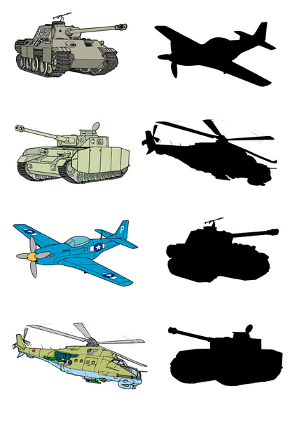

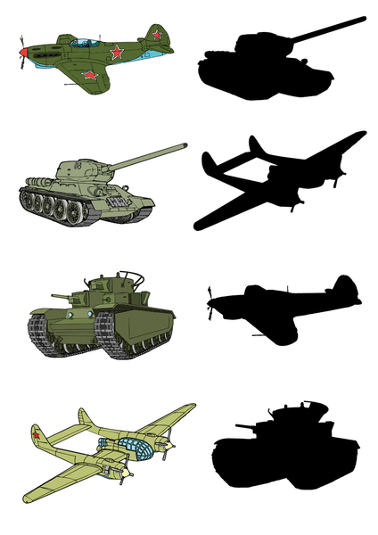

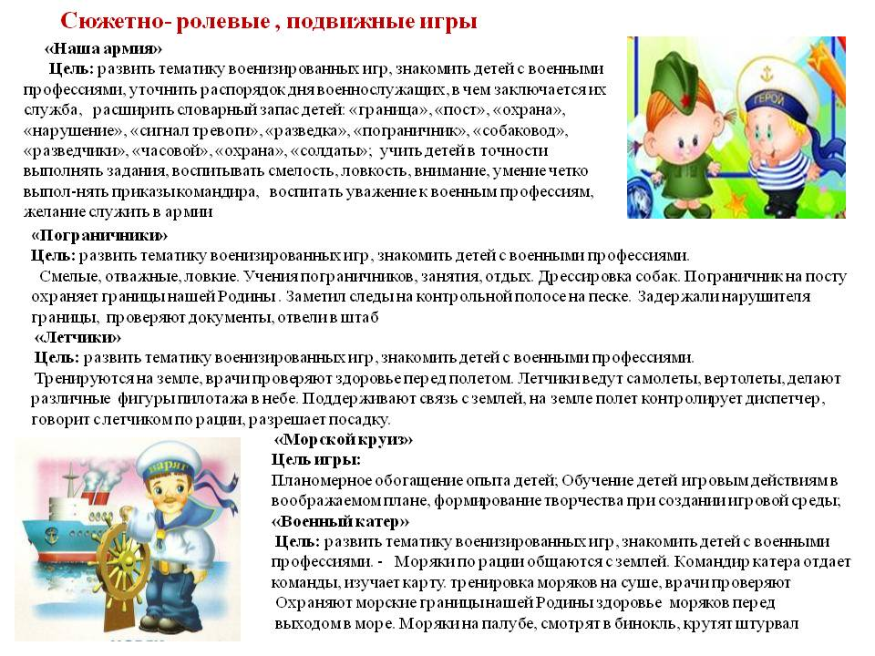

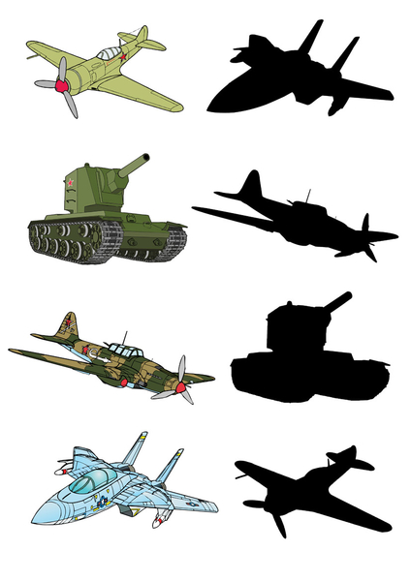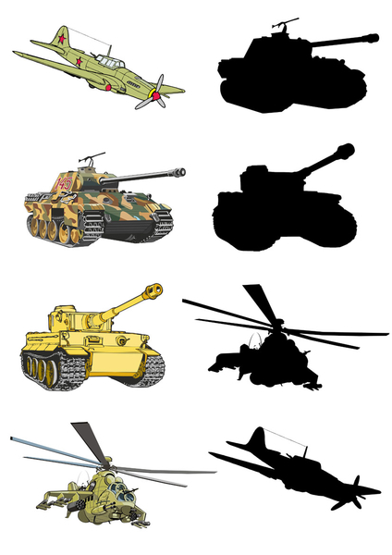

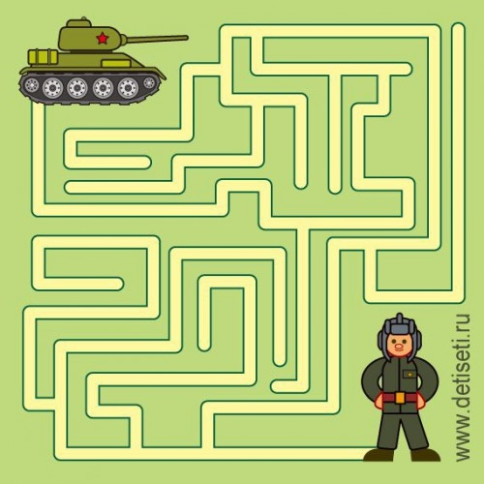

ИГРЫ ПО ЛЕКСИЧЕСКОЙ ТЕМЕ "ДЕНЬ ПОБЕДЫ"

Игра «Один – много»

Война – войны

Победа –

Солдат –

Герой –

Противник –

Игра «Скажи наоборот»

смелый – трусливый

великий — неизвестный

победитель — побежденный

друг – враг

защитник – завоеватель

Игра «Образуй новое слово»

сила — сильный

храбрость —

смелость —

быстрота —

ловкость —

находчивость —

ум —

храбрый— храбрец

удалый –

умелый—

Быстрый — быстро

смелый —

храбрый –

отважный —

легкий —

Игра «Четвертый лишний» (назови, кто лишний объясни свой выбор)

Танк, истребитель, вертолет, самолет

Артиллерист, снайпер повар, десантник.

Барабан, пулемет, автомат, миномет.

Тельняшка, шинель, джинсы, китель.

Снайпер, сапер, танкист, артист.

Пистолет, снайпер, винтовка, ружье.

**Пальчиковая гимнастика**

День Победы

Я плыву на лодке белой (концы пальцев направить вперед, прижать руки ладонями)

По волнам с жемчужной пеной. (друг к другу, слегка приоткрыв).

Я - отважный капитан, (проговаривая стишок, показывать, как лодка качается на волнах, а затем плавными движениями рук сами волны, потом по тексту).

Мне не страшен ураган. Чайки белые кружатся, Тоже ветра не боятся. Лишь пугает птичий крик( ладони тыльной стороной и помахать)

Стайку золотистых рыб.( пальцами, сжатыми вместе)

И, объездив чудо-страны,( выпрямленными ладонями с пальцами),

Посмотрев на океаны, (прижатыми друг к другу изобразить рыбок).

Путешественник-герой,( плавными движениями ладоней показать)

К маме я вернусь домой. как рыбы плывут в воде)

Аты — баты, аты — баты!

(поочерёдно «шагают» указательным и средним пальцами правой и левой руки)

На парад идут солдаты!

Вот идут танкисты,

Потом артиллеристы,

А потом пехота –

Рота за ротой.

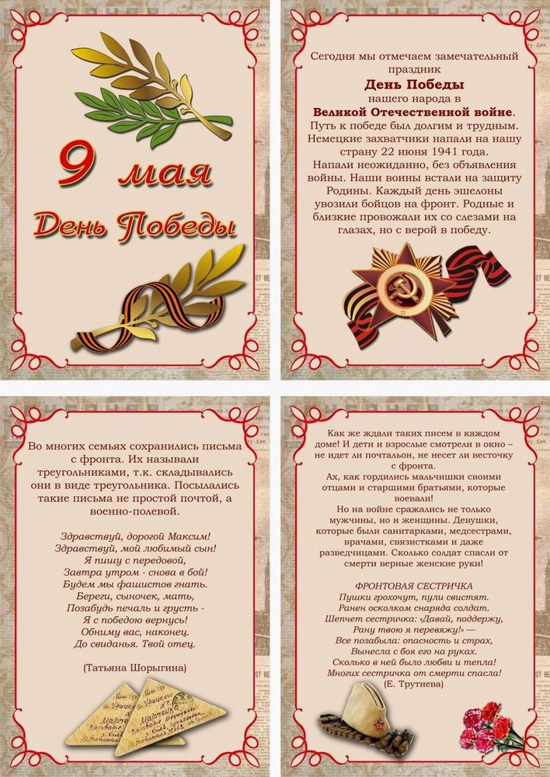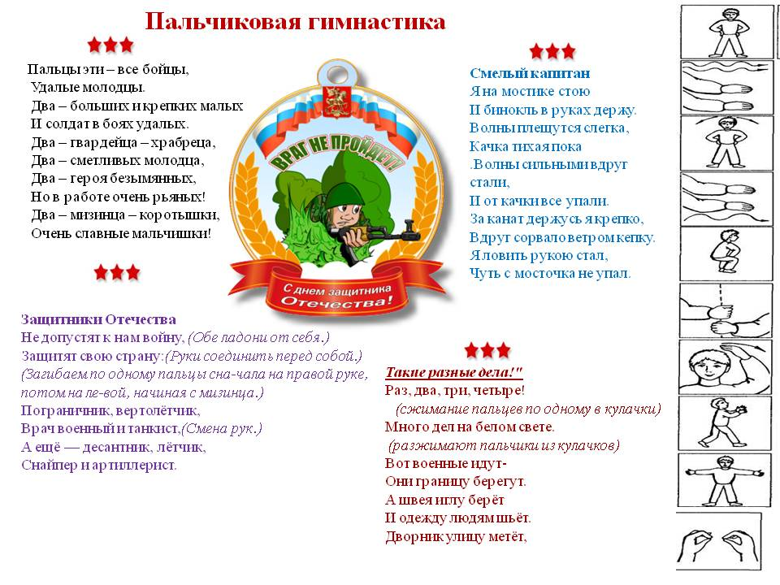

**Игра с детьми подготовительного дошкольного возраста**

Тема: «Наши защитники».

Цель: учить детей в игре подчиняться определенным правилам, воспитывать волевые качества, умение играть в коллективе. Закрепить знания детей о Великой Отечественной войне, празднике Победы. Воспитывать интерес и желание быть достойными защитниками своей Родины.

Задачи:

Помочь создать в группе сюжетно-игровую обстановку.

Формировать у детей умение играть по собственному замыслу, стимулировать творческую активность детей в игре.

Формировать дружеские взаимоотношения в игре, чувство гуманизма, активности, ответственности, дружелюбия.

Предварительная работа:

- Беседа о Великой победе солдат над фашизмом с использованием иллюстраций;

- Чтение художественной литературы:

С. Алексеев "Они защищали Москву";

Л.Кассиль "Твои защитники";

С.Михалков "День Победы".

Прослушивание музыкальных произведений:

Д.Кабалевский "Марш" (детский);

П.Чайковский "Марш деревянных солдатиков";

Г.Свиридов "Военный марш";

В.Агапкин "Прощание славянки".

- Подбор открыток, иллюстраций, фотографий для оформления альбомов «Наша Армия родная»;

- Рассматривание открыток, иллюстраций с изображением родов войск, памятников воинам, обелисков;

    - Оформление рисунков на военную тему:

 «Георгиевская ленточка»; «Звезда»; «Вечный огонь».

 - Конструирование «Пистолет»;

  - Беседы на темы:

 «Кто на войне главный»; «Великая Отечественная война»;  «Что такое бессмертный полк».

Атрибутика:

- презентация «Была война» - Пилотки, бескозырки, 2 формы для санитаров, огнетушители, кукла раненая, носилка, фонограмма взорвавшегося снаряда, свист пуль, песня «Бессмертный полк»

Ход игры:

Много лет назад также мирно жили люди. Пахали землю, сеяли хлеб, дети и играли и учились, взрослые работали, чтобы преображалась наша Земля (картинки с эпизодами мирной жизни).

В одно прекрасное июньское утро на мирные города нашей Родины стали падать бомбы - пришла война, которая принесла много горя (иллюстрации). Весь народ встал на защиту Родины. В тяжелых боях наша армия победила. Прогнала фашистов- захватчиков. Много наших солдат не вернулись домой, они погибли. Чтобы на забыть своих героев, защищавших нашу родину от врагов, в день победы с фотографиями выходят на парад- это и называется бессмертный полк.

Чтобы защищать нашу Родину, все мужчины должны служить в армии и быть достойными защитниками своего Отечества.

 Вопросы детям:

Какой великий праздник отмечает наша страна и все мы 9 мая?

(День Победы)

Чем награждали воинов во время Великой Отечественной войны?

(медалями, орденами)

Мы с вами сегодня поиграем в военных. Будем учиться быть достойными. Дети делятся на две команды: моряки и разведчики.

Роли:

Солдаты и командир

Моряки и капитан

Санитары;

Генерал

Развитие сюжета:

Нами получена радиограмма: срочно нужна помощь в этом городе остались одни дети и женщины, надо их спасать. Командир и капитан получайте карту. Моряки и солдаты, вы готовы?

Командир с солдатами по местам: занимайте свою технику и на фронт. Моряки идут на корабль, командуй капитан.

Солдаты двигаются к городу, перед боем проверьте готовность техники.

Моряки вас заметили и попал снаряд, у вас на борту пожар, капитан передай штурвал другому, тушите скорей

Операция «Тушение пожара на корабле»;

Молодцы! Пожар потушен! Держите правильный курс.

Солдаты! Неполадки устранены, тогда в бой, будьте осторожны, вас заметил враг. У вас есть раненый, командир зови санитаров.

Санитары перевяжите раненого, у него ранена нога, положите скорей на носилку и санчасть.

Операция «Помочь раненому».

У нас разворачивается бой в подступах города, городские жители спрятались в тоннеле.

Солдаты и моряки вы встретились на земле, вас ждет

Станция «Полоса препятствий»

-проползти по мосту, чтоб вас не заметил враг;

-из кочки в кочку, чтоб не промочить ноги;

-снайпер;

Ура! Вы освободили город!

Жители города выходят.

Солдаты убирают свою технику.

Приходит генерал: моряки и солдаты строятся и здороваются. Генерал благодарит за отвагу, проявленную в боях и приглашает принять участие в акции «Бессмертный полк» — это самое малое, что каждый из нас может сделать, чтобы помнить и не забывать героев, погибших на войне, защищая нашу Родину, чтобы жила светлая память. Воины и защитники русской земли, победившие фашизм, навсегда останутся в строю Бессмертного полка. Солдаты и моряки берут транспаранты и строятся. Под песню «День Победы» шествуют.

В майский светлый день заветный

Через семь десятков лет

Марширует полк Бессмертный –

Память доблестных побед.

**СЮЖЕТНО-РОЛЕВАЯ ИГРА С ДЕТЬМИ ПОДГОТОВИТЕЛЬНОГО ДОШКОЛЬНОГО ВОЗРАСТА**

ТЕМА: «НАШИ ЗАЩИТНИКИ»

Цель: Учить детей в игре подчиняться определенным правилам,

воспитывать волевые качества, умение играть в коллективе.

Закрепить знания детей о Великой Отечественной войне, празднике

Победы. Воспитывать интерес и желание быть достойными защитниками

своей Родины.

Задачи:

1. Помочь создать в группе сюжетно- игровую обстановку.

2. Формировать у детей умение играть по собственному замыслу, стимулировать творческую активность детей в игре.

3. Формировать дружеские взаимоотношения в игре, чувство гуманизма, активности, ответственности, дружелюбия.

Предварительная работа:

1. Беседы о Великой Победе советских солдат над фашизмом с использованием иллюстраций.

2. Чтение художественной литературы: Л. Кассиль «Главное войско», А. Твардовский «Рассказ танкиста», В. Тюрин «Едем, плаваем, летаем».

3. Рассматривание картин на военную тематику.

4. Оформление рисунков детей на военную тему «Флаг Российской Федерации».

5. Приносной материал военной атрибутики: штурвал, якорь, бинокль.

Ход игры:

Воспитатель: Т. В. Слуцкая рассказывает детям о том, что много лет назад так же мирно жили люди. Пахали землю, сеяли хлеб, дети играли и учились, взрослые работали, чтобы преображалась наша Земля, (показывает картины, иллюстрации с эпизодами мирной жизни).

В одно прекрасное июньское утро на мирные города нашей Родины стали падать бомбы - пришла война, которая принесла много горя. (иллюстрации).

Весь народ встал на защиту Родины. В тяжелых боях с врагом наша армия победила. Прогнала фашистов захватчиков. Много наших солдат не вернулось домой, они погибли. В память об этой войне с немецкими захватчиками воздвигнуто много памятников в разных городах и поселках. У нас в городе тоже есть такой памятник, (смотрят фотографию).

Чтобы защищать нашу Родину все мужчины должны служить в армии и быть достойными защитниками своего Отечества. Вопросы детям:

1. Какой великий праздник отмечает наша страна и все мы 9 мая?

2. Каких воинов российской армии вы знаете (солдаты, моряки, лётчики). Давайте мы с вами поиграем в военных, будем учиться быть достойными

защитниками нашей Родины, предлагает детям надеть атрибуты военной формы (бескозырки)

Сегодня вы будите моряками, а я ваш капитан. И все вместе мы отправимся в дальнее путешествие по морю в страну Спортландию!

Капитан: Лево руля! Поднять якорь! Мы отправляемся в море для подготовки к боевым учениям. Песню начинай! Песня «Мы солдаты». Капитан: Право руля! Мы причалили к пристани. Спустить якоря!

На берегу мы проводим спортивные учения. Чтобы быть сильным и отважным надо заниматься спортом. Занятия 1 .Спортивное упражнение «Кто быстрей проползёт по скамейке»,

2. Физические упражнения «Отбивание мяча о пол».

3. Спортивное упражнение «Перетяни канат»

Капитан: Лево руля! Поднять якоря! Отдать швартовы! Мы отправляемся в страну «Загадок и отгадок», т. к. военные должны быть грамотными и смекалистыми людьми.

Отгадывание загадок на военную тематику.

Загадки

1. Подрасту, и вслед за братом

Тоже буду я солдатом,

Буду помогать ему

Охранять свою. (страну)

2. Моряком ты можешь стать,

Чтоб границу охранять

И служить не на земле,

А на военном.

(корабле)

3. Снова в бой машина мчится, Режут землю гусеницы, Та машина в поле чистом Управляется.

(танкистом)

4. Любой профессии военной Учиться надо непременно, Чтоб быть опорой для страны, Чтоб в мире не было. (войны).

Капитан: К нам на палубу прибыли на вертолете артисты театра

Просмотр кукольного спектакля «ТЕРЕМОК»

Капитан: Право руля! Спустить якоря! Мы прибыли в свою гавань. Дети строятся в шеренгу. Капитан благодарит детей за хорошую учебную подготовку.

Это священная дата в российской истории. В мае 1945-го наша страна одержала Победу над фашизмом.

Миллионы наших соотечественников отдали жизни ради Великой Победы. Мы преклоняемся перед мужеством и беспримерным героизмом российского народа, преодолевшего все тяготы этой войны. Те, кто сражался на полях Великой Отечественной, и те, кто ковал Победу в тылу, стали для нас символом беззаветной любви к Родине. Разные войска защищали нашу Родину такие как: пограничные войска, морская пехота, десантные войска.

Это священная для каждого из нас дата, и мы не потерпим любых попыток ревизии итогов. Второй мировой войны, пересмотра моральных и этических оценок этого ужаса XX века.

9 мая - торжественная и вместе с тем скорбная дата. Это великий праздник мужества, силы духа, самоотверженности и героизма нашего народа. Наше Отечество выстояло и победило в самой жестокой кровопролитной войне в истории человечества.

Мы всегда будем помнить подвиг наших отцов и дедов, положивших на алтарь победы самое дорогое - жизнь, здоровье, молодость. Светлая память всем, кто остался на полях сражений, кто не дожил до наших дней. Наша сыновья благодарность и низкий поклон ветеранам войны и труженикам тыла. Здоровья и благополучных солнечных дней всем вам, внимания родных и близких. Пусть стороной обходят вас горести и невзгоды. Всем желаем мира и счастья, радости, достижений и успехов.